
GUIA DE TRABAJO INGLES
SEMANA 24 AL 28 DE AGOSTO
SEGUNDO BASICO

OBJETIVO: Escribir (por ejemplo: copiar o completar) palabras y oraciones simples

UNIDAD: 3 ‘THE WEATHER’

Actividad N°1: observa el siguiente video de repaso con el vocabulario del clima
https://www.youtube.com/watch?v=BKO0WYc3kag

Actividad 2: What´s the weather like? (¿Cómo está el clima?) Escribe la palabra correcta

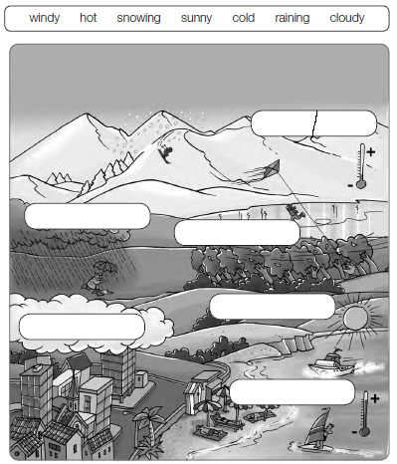

Actividad 3: Dibuja tu clima favorito y escribe la palabra en inglés.



My favorite weather is ………………………………………..

SOLUCIONARIO: la idea es que resuelvas los ejercicios por ti mismo (a) o con ayuda de un adulto y luego revises y corrijas si es necesario
ACTIVIDAD 2
ACTIVIDAD 3: las respuestas pueden variar
LA GUÍA LA PUEDES IMPRIMIR Y PEGAR O HACER EL DESARROLLO EN EL CUADERNO
NO SE ENVIA AL CORREO

